МУНИЦИПАЛЬНОЕ БЮДЖЕТНОЕ ОБРАЗОВАТЕЛЬНОЕ УЧРЕЖДЕНИЕ ДОПОЛНИТЕЛЬНОГО ОБРАЗОВАНИЯ
«ЦЕНТР ДОПОЛНИТЕЛЬНОГО ОБРАЗОВАНИЯ»
МО «МУХОРШИБИРСКИЙ РАЙОН» РЕСПУБЛИКИ БУРЯТИЯ



Принята на заседании  педагогического совета  от «11» сентября 2025 г.,  протокол № 1 | «Утверждаю»:  И.о. директора МБОУ ДО ЦДО _______________Коноферчук Е.С.  Приказ № 1 «11» сентября 2025 г.

М.п.

Дополнительная общеобразовательная
(общеразвивающая) программа
«Мойкрай»

Направленность: туристско-краеведческая

Возраст учащихся: 15 - 17 лет
Срок реализации: 2 года (288 час.)
Уровень программы: базовый

Автор - составитель:
Максимова Юлия Борисовна,
педагог дополнительного образования

с. Мухоршибирь, 2025 г.

Содержание

1. | Комплекс основных характеристик дополнительной  общеразвивающей программы | 4
1.1. | Пояснительная записка | 4
1.2. | Цель, задачи, ожидаемые результаты | 9
1.3. | Содержание программы | 11
2. | Комплекс организационно педагогических условий | 21
2.1. | Календарный учебный график | 21
2.2. | Условия реализации программы | 22
2.3. | Формы аттестации | 23
2.4. | Оценочные материалы | 23
2.5. | Методические материалы | 24
2.6. | Рабочая программа воспитания | 25
2.7. | Список литературы | 32
 | Приложения | 35

- Комплекс основных характеристик дополнительной общеразвивающей программы
  - Пояснительная записка
Дополнительная общеобразовательная общеразвивающая программа «Мой край» (далее Программа)реализуется в соответствии с туристско-краеведческой направленностьюобразования, по варианту планирования образовательной деятельности является модифицированной. По функциональному предназначению – учебно-познавательная, по форме организации – групповая. Педагог оставляет за собой право корректировать последовательность тем занятий, дополнять их в зависимости от степени восприятия детей, их индивидуальных возможностей.
Нормативно – правовые акты
При разработке настояще программы учитывались следующие нормативные документы и материалы:
1. Федеральный Закон от 29.12.2012г. № 273-ФЗ «Об образовании в Российской Федерации» (далее – ФЗ);
2. Федеральный закон РФ от 24.07.1998 № 124-ФЗ «Об основных гарантиях прав ребенка в Российской Федерации»;
3. Постановление Главного государственного санитарного врача РФ от 28.09.2020 N 28 "Об утверждении санитарных правил СП 2.4.3648-20 "Санитарно-эпидемиологические требования к организациям воспитания и обучения, отдыха и оздоровления детей и молодежи";
4. Постановление Главного государственного санитарного врача РФ от 28.01.2021 № 2 «Об утверждении санитарных правил и норм СанПиН 1.2.3685-21 «Гигиенические нормативы и требования к обеспечению безопасности и (или) безвредности для человека факторов среды обитания» (рзд.VI. Гигиенические нормативы по устройству, содержанию и режиму работы организаций воспитания и обучения, отдыха и оздоровления детей и молодежи»);
5. Приказ Министерства образования и науки Российской Федерации от 18 ноября 2015 года № 09-3242 «Методические рекомендации по проектированию дополнительных общеразвивающих программ»;
6. Приказ Министерства просвещения Российской Федерации от 03.09.2019 № 467 «Об утверждении Целевой модели развития региональных систем дополнительного образования детей» (далее - Целевая модель);
7. Приказ Министерства образования и науки Российской Федерации от 23.08.2017 г. № 816 «Об утверждении Порядка применения организациями, осуществляющими образовательную деятельность, электронного обучения, дистанционных образовательных технологий при реализации образовательных программ»;
8. Приказ Министерства труда и социальной защиты Российской Федерации от 05.05.2018 № 298 "Об утверждении профессионального стандарта "Педагог дополнительного образования детей и взрослых";
9. Приказ Министерства просвещения Российской Федерации от 13.03.2019 №114 «Об утверждении показателей, характеризующих общие критерии оценки качества условий осуществления образовательной деятельности организациями, осуществляющими образовательную деятельность по основным общеобразовательным программам, образовательным программам среднего профессионального образования, основным программам профессионального обучения, дополнительным общеобразовательным программам»;
10. Приказ министерства образования и науки Российской Федерации и министерства просвещения Российской Федерации от 5.08.2020 г. № 882/391 «Об организации и осуществлении образовательной деятельности по сетевой форме реализации образовательных программ»;
11. Распоряжение Правительства Российской Федерации от 31 марта 2022 № 678-р «Концепция развития дополнительного образования детей до 2030 года»;
12. Распоряжение Правительства Российской Федерации от 29 мая 2015 года № 996-р «Стратегия развития воспитания в Российской Федерации на период до 2025 года»;
13. Приказ Министерства просвещения РФ от 27 июля 2022 г. № 629 «Об утверждении порядка организации и осуществления образовательной деятельности по дополнительным общеобразовательным программам»;
14. Закон Республики Бурятия от 13 декабря 2013 года №240-V «Об образовании в Республике Бурятия»;
15. Устав учреждения МБОУ ДО «Центр дополнительного образования».
16. Положение о дополнительной общеразвивающей программе МБОУ ДО «Центр дополнительного образования» Мухоршибирского района Республики Бурятия (https://do-tsd.buryatschool.ru/upload/buryascdo_tsd_new/files/0c/64/0c64210bbcb03ae5868b9a4648d89b0a.pdf)
Актуальность программы:
Одним из приоритетных направлений патриотического воспитания в системе образования является краеведение. Дополнительная программа по краеведению играет важную роль в сохранении этнокультурного наследия, поскольку способствует формированию глубокого понимания истории, традиций и культуры родного края среди учащихся. Она позволяет сохранять уникальные культурные особенности региона, поддерживать связь поколений и воспитывать уважение к традициям предков.
Дополнительная общеобразовательная общеразвивающая программа «Мой край» помогает молодежи осознать свою принадлежность к региону (малой родине), сформировать чувство гордости за его историю и культуру. Это особенно актуально в условиях глобализации, когда многие местные традиции утрачиваются под влиянием массовой культуры и стандартизации образа жизни.
Данная программа направлена на изучение местных обычаев, фольклора, народных ремесел и искусства. Она включает экскурсии по историческим местам, встречи с представителями старшего поколения, практические занятия в музеях, участие в фестивалях, конференциях и конкурсах, а также проведение мастер-классов по традиционным ремёслам.
Педагогическая целесообразность программы
Цель образования – всестороннее, многоаспектное развитие личности обучающегося. Задача педагога состоит в том, чтобы открыть подросткам многообразие способов усвоения культурных ценностей, сформировать компоненты исследовательской культуры, научно-образовательной, поисково-творческой деятельности.
Организация дополнительной развивающей среды (краеведение), сочетающая игровую форму, продуктивные виды деятельности, неформальную обстановку, помогает детям освоить региональное историко - культурное наследие, найти возможность раскрыться и обрести новый статус в коллективе. Краеведение помогает решать многие образовательные задачи в системе развития обучающихся. Данная программа направлена на приобщение детей к историческому прошлому и настоящему родного края, что имеет большое воспитательное значение. Сегодня, как никогда ясно, что без воспитания патриотизма у подрастающего поколения ни в экономике, ни в культуре, ни в образовании мы не сможем уверенно двигаться вперёд. Подросток, который будет знать историю своего села, быта своих предков, памятников архитектуры, никогда не совершит акта вандализма ни в отношении этого объекта, ни в отношении других.
Новизна (инновационность) программы:
Программа содержит элементы исследовательской, практической и творческой деятельности учащихся, в том числе с использованием электронных образовательных ресурсов нового поколения, современных поисковых систем, которые помогают формированию культуры учебной деятельности подростка, приобретению навыков самообразования, самоконтроля, социализации, адаптации в обществе.
В условиях программы формируются навыки исследовательской деятельности, интеллектуальной инициативы. Особое место отведено экскурсиям и практическим занятиям, как методам обучения, предусматривающим активную образовательную деятельность учащихся, в том числе и исследовательского характера.
Вид программы: модифицированная (на основе программы курса внеурочной деятельности «Мой край в истории Отечества», ФГБНУ «Институт стратегии развития образования», г. Москва, 2023 г. https://vk.com/doc422564719_701430055?hash=oOGfJczXyKPtBsUO7A6DzNQT0Npxd68scGOjf1OQbBc&dl=NLwzoYdIfQFxxR5rRF1XJKvjWOBWkFEc0sJaHwz6s6z&from_module=vkmsg_desktop) с элементами авторства. В программу включен национальный региональный компонент - опора на историко-культурное и природное наследие Бурятии как на содержательную основу освоения общекраеведческих умений. Вместо абстрактных примеров обучающиеся работают с реальными локальными кейсами — от археологических памятников культуры, музеев, домов староверов, до современных этнокультурных процессов в республике. В тематические модули встроены бурятские этнокультурные сюжеты (традиционные верования, буддийское наследие, фольклор, включая эпос «Гэсэр»), а также межэтнический контекст — история взаимодействия бурят, казаков, семейских и эвенков, что позволяет раскрывать региональную специфику в логике общероссийской истории.
Практическая и проектная деятельность ориентируется на местные ресурсы: полевые исследования в Мухоршибирском районе Республики Бурятии, работу с фондами Национального музея и Государственного архива Бурятии, разработку экскурсионных маршрутов по достопримечательностям района, а итоговые проекты строятся как прикладные продукты для локальной аудитории — например, путеводители, подкасты или видеоэкскурсии с элементами разных языков и говоров.
Направленность программы: туристско-краеведческая, включает организацию и проведение походов, разработку и освоение туристских маршрутов, краеведческую работу.
Отражение междисциплинарного подхода:
Для реализации междисциплинарного подхода в программе «Мой край» используются:
- научно-исследовательская работа. Формы исследования: интервью, работа в архивах, музеях, исследование исторических находок и документов с описанием, анализом и сравнением краеведческих источников:
-проектная деятельность. После сбора материалов и их анализа обучающиеся получают конкретные результаты: выпуск фильма, презентации, компьютерного альбома, выставка творческих работ, организация музейного уголка.
- экскурсионная работа. Направлена на получение знаний, умений и навыков, приобщение учащихся к истории, культуре.
- использование информационно-коммуникационных технологий. Например, мультимедийные презентации, электронные обучающие тесты, виртуальные прогулки, которые закрепляют пройденный материал.
- внедрение творческих занятий и мастер-классов. Позволяет разнообразить учебный процесс, повысить интерес учеников к изучению местного наследия и развить творческие способности детей.
Адресат программы: старшие школьники или студенты первых курсов среднего профессионального образования - 15-17 лет. Старшие подростки обладают развитым абстрактным мышлением, способностью анализировать и обобщать знания. Они начинают осознавать себя частью сообщества, проявлять интерес к вопросам национальной принадлежности, культурных традиций и исторических корней. Этот возраст характеризуется стремлением к самовыражению, социальной активности и лидерству. Подросткам интересно узнавать новое, особенно в тех областях, которые связаны с их жизнью и окружением. Важным аспектом этого периода становится формирование системы ценностей и убеждений. Краеведческие занятия позволяют глубже понимать культурные ценности региона, формировать уважение к наследию и гордость за достижения соотечественников.
К реализации данной программы могут также быть привлечены дети, находящиеся на различных видах учета (СОП, ПДН, КДНиЗП), которые есть в составе группы или класса. Данные категории детей особо нуждаются в доступном дополнительном образовании в целях отвлечения их от девиантного поведения и связанного с этим негативного влияния на формирование их личности, а также с целью вовлечения их в позитивную, созидательную творческую деятельность.
Программа предусматривает работу с детьми с ограниченными возможностями здоровья. Для этого будут созданы благоприятные условия для развития личности на основе применения арт-терапии. Педагог должен стремиться создать ситуацию успеха для каждого ребенка, применяя принцип индивидуально-дифференцированного обучения.
Программа предполагает работу с одаренными детьми (продвинутый уровень на основе мониторинга результативности). Одаренные дети – это дети, которые выделяются яркими, очевидными, иногда выдающимися достижениями (или имеют внутренние предпосылки) в том или ином виде творчества. Целью работы с такими детьми является обеспечение благоприятных условий для совершенствования системы выявления и поддержки одаренных детей, развития и реализации их потенциальных возможностей. Для достижения этой цели разрабатывается система выявления и развития потенциальных возможностей одаренных детей, составляется индивидуальный учебный план, оказывается консультативная помощь родителям, организовано посещение мероприятия (региональный этап всероссийского конкурса «Отечество: история, культура, природа, этнос», республиканская конференция «Земля - наш общий дом», «Давыдовские чтения»), где одаренные дети могут проявить свои способности.
Срок и объем освоения программы: программа рассчитана на 288 часов, срок реализации – 2 года; ежегодно в течение 9 месяцев, ежемесячно по 4 недели (36 учебных недель).
Стартовый уровень: 1 год обучения, 144 педагогических часа
Базовый уровень: 2 год обучения, 144 педагогических часа
Режим занятий: 2 раза в неделю по 2 академических часа (1 академический час - 40 минут астрономического часа)
Форма обучения: очная, очно-заочная.
- Практические занятия (организация экскурсий, походов, полевых исследований) позволяют детям непосредственно соприкоснуться с природой, историей и культурой родного края, стимулируя активное восприятие и глубокое понимание материала.
- Проектная деятельность. Работа над проектами и исследовательскими работами развивает умения планировать, анализировать, исследовать, сотрудничать, представлять результаты труда.
- Использование информационных технологий (создание мультимедийных презентаций, виртуальных туров, интерактивных карт и т.д.). Современные технологии повышают привлекательность занятий, облегчают доступ к источникам информации и способствуют лучшему усвоению учебного материала.
- Стимулирование творческой активности. Творческие задания, конкурсные мероприятия, мастер-классы). Креативные формы организации образовательного процесса развивают воображение, инициативу, оригинальность мышления, способствуют раскрытию творческих способностей учеников.
Связь теории с практикой (экскурсии, практические занятия, семинары-практикумы). Применение теоретических знаний на практике усиливает эффективность обучения, закрепляет полученные знания и навыки, делает процесс изучения краеведческого материала интересным и увлекательным.
Повышение социальной значимости воспитания (патриотическое воспитание, экологическое просвещение, нравственное воспитание).Занятия краеведения формируют основы гражданского сознания, ответственности за судьбу страны, бережного отношения к природе и памятникам культуры.
Таким образом, продуманное сочетание современных методик, эффективных средств и инновационных подходов обеспечивает высокое качество образовательного процесса, создавая условия для полноценного личностного роста и саморазвития обучающихся.
Особенности организации образовательного процесса
Группы обучающихся одновозрастные; для обучающихся, проявляющих выдающиеся способности, предусматривается индивидуальный учебный план.
Работа строится таким образом, что в процессе краеведческого воспитания осуществляется формирование гражданских навыков у обучающихся через познавательный, досуговый, исследовательский блоки, а также через практические занятия.
Наряду с традиционными, в программе используются современные технологии и методики: технология развивающего воспитания и обучения (автор Л. С. Выготский https://urok.1sept.ru/publication/180303), здоровьесберегающие технологии (автор Н.К. Смирнов https://nsportal.ru/shkola/raznoe/library/2021/01/25/zdorovesberegayushchie-tehnologii-n-k-smirnov), игровые технологии (авторы И.Б. Первин, В.К. Дьяченко https://solncesvet.ru/blog/baza-znanij/kollektivnyj-sposob-obucheniya/), компьютерные технологии https://nadpo.ru/academy/blog/informatsionno-kommunikatsionnye-tekhnologii-i-ikh-primenenie-v-obrazovanii/, туристско-краеведческие технологии, проектные технологии. (https://moluch.ru/archive/111/27820).

  - Цель, задачи и ожидаемые результаты программы
Цель программы: развитие краеведческой компетентности и экологической культуры старшеклассников путём создания ими социально значимых просветительских продуктов (экскурсий, этноэкологических троп, социальных проектов), раскрывающих уникальность природного и этнокультурного наследия Бурятии и предлагающих пути решения локальных экологических проблем.
Реализация программы сопровождается ведением канала в мессенджере МАХ и сообщества в социальной сети ВК
https://max.ru/join/IsgFIFsiBU8kAM1irbJrxNjWrFe39DQTzzoiiHIbuNI
https://vk.com/makovka2025
Задачи:
Предметные:
- познакомить обучающихся с основами краеведения и этнокультурным наследием родного края;
- раскрыть и закрепить понимание и объяснение основных краеведческих терминов и понятий;
- освоить навык работы с краеведческими источниками по изучению региона;
- выстроить систему знаний об историко-культурном и природном наследии Бурятии в контексте общероссийской истории.
- воспитать уважительное отношение к истории, культуре, природе Республики Бурятия;
- сформировать навыки подготовки публичных презентаций.
Метапредметные:
- развивать у учащихся универсальные учебные действия (познавательные, коммуникативные, регулятивные, личностные) в познании себя, родного края через причинно-следственную связь;
- способствовать проявлению осознанности и ответственности в принятии решений на основе культуры и этики;
- освоить методы полевых исследований и наблюдений (маршрутное описание территории, фотофиксация, анкетирование и интервью, картирование проблемных зон, описание состояния объектов культурного и природного наследия);
- сформировать навык проектирования и реализации просветительских продуктов - экскурсионных маршрутов, этноэкологических и экологических троп, путеводителей, видеороликов, интерактивных карт;
- совершенствовать навыки публичных выступлений и аргументации.
- привить любовь к родному краюна основе самостоятельной исследовательской деятельности;
- способствовать формированию коммуникативных навыков в умении работать в группе, проявлять дружелюбие.
Личностные:
- воспитать экологическую этику и ответственное поведение, транслировать их нормы среди сверстников и младших школьников;
- развить чувство сопричастности и гражданской ответственности через проекты, исследования, просветительскую работу, предлагать решения и брать на себя ответственность за их реализацию;
- сформировать ценностное отношение к природному и культурному наследию Бурятии;
- укрепить межкультурную компетентность и уважение к многообразию традиций, видеть в многообразии культур не конфликт, а ресурс для развития территории и формирования общего культурного кода;
- способствовать профессиональному самоопределению через практико-ориентированную деятельность.

Ожидаемые результаты
Реализация программы направлена на достижение конкретных образовательных целей и развитие определенных качеств и навыков у участников. Ожидаемые результаты включают ряд значимых достижений, способствующих всестороннему развитию личности ребенка и повышению уровня его осведомленности о регионе проживания.

Предметные результаты.
По завершению освоения программы обучающиеся будут:
- знать основы краеведения и этнокультурного наследия родного края;
- понимать и объяснять основные краеведческие термины и понятия;
- уметь самостоятельно использовать различные источники для исследования, собирать ПМА (полевые материалы автора), выстраивать структуру исследования и презентовать исследовательскую работу детей по изучаемым проблемам, их пути решения;
- уметь подготовить публичную презентацию.
Личностные результаты:
- уважительно относиться к истории, культуре, природе Российской Федерации в целом и Республики Бурятия в частности, знать, понимать и уважать традиции разных народов;
- проявлять экологический подход и природоохранные практики в повседневной жизни;
- транслировать любовь и уважение к родному краю на основе самостоятельной исследовательской деятельности;
- владеть коммуникативными навыками в умении работать в группе.

Метапредметные результаты:
- использовать универсальные учебные действия (познавательные, коммуникативные, регулятивные, личностные) в познании себя и родного края через причинно-следственную связь;
- уметь брать на себя ответственность в принятии решений на основе культуры и этики;
- владеть методами полевых исследований и наблюдений и их транслирования;
- планировать и реализовывать просветительские продукты - экскурсионные маршруты, этноэкологические и экологические тропы, путеводители, видеоролики, интерактивные карты;
- владеть навыками публичных выступлений и аргументации.
- уметь проявлять коммуникативные навыки при работе в группе, проявлять дружелюбие.

  - Содержание программы «Мой край»
Стартовый уровень (1 год обучения)
Учебный план
№ | Раздел, тема | Количество часов
№ | Раздел, тема | Теория | Практика | Всего
 | Введение в изучение родного края. Моя Родина – солнечная Бурятия | 18 | 16 | 34
1.1. | Вводное занятие, входная диагностика. История Бурятии и Дальнего Востока | 8 | 6 | 14
1.2. | История Мухоршибирского района | 4 | 4 | 8
1.3. | Достопримечательности Бурятии и Мухоршибирского района | 6 | 6 | 12
 | Таежная, озерная, степная | 8 | 10 | 18
2.1. | ООПТ Бурятии и Мухоршибири | 2 | 2 | 4
2.2. | Леса Бурятии | 2 | 2 | 4
2.3. | Горы республики | 2 | 2 | 4
2.4. | Водоемы Бурятии | 2 | 4 | 6
 | Методика экскурсионной работы | 12 | 12 | 24
3.1. | Классификация экскурсий | 4 | 4 | 8
3.2. | Профессиональные качества экскурсовода | 4 | 4 | 8
3.3. | Составление экскурсии | 4 | 4 | 8
4. | Музей как социокультурное явление | 10 | 12 | 22
4.1. | Происхождение музеев | 2 | 2 | 4
4.2. | Виды музейной деятельности | 2 | 4 | 6
4.3. | Музейный предмет | 4 | 2 | 6
4.4. | Экскурсии в музее | 2 | 4 | 6
5. | Культура и религия народов Бурятии | 20 | 24 | 44
5.1. | Бурятия многонациональная | 4 | 4 | 8
5.2. | Культура, традиции и обычаи народов Бурятии | 10 | 8 | 18
5.3. | Национальная кухня народов Бурятии | 2 | 8 | 10
5.4. | Мировые религии в Бурятии | 4 | 4 | 8
 | Итоговая диагностика |  | 2 | 2
 |  | Итого: 144 ч.

Содержание учебного плана (1 год обучения)
Раздел 1. Введение в изучение родного края. Моя Родина – солнечная Бурятия (34 ч.).
Тема 1. История Бурятии. Особенности развития региона с древнейших времен до современности, опыт экономического, духовного, социального и культурного развития народов в их исторической динамике. (14 ч)
Практическое занятие:
Презентация по теме, экскурсия в ГАУК РБ «Национальный музей РБ»
Тема 2. История Мухоршибирского района (8 ч)
Учащиеся знакомятся с историей Мухоршибири, при этом особое внимание уделяют изучению местного краеведческого материала.
Практическое занятие:
Экскурсия в краеведческий отдел МБУК «Мухоршибирская межпоселенческая библиотека».
Тема 3. Достопримечательности Бурятии (12 ч.)
Наиболее знаменитые места нашего края. Природные и культурные достопримечательности районов республики.
Практическое занятие:
Доклады и презентации о достопримечательностях сел района. Экскурсия на гору «Баин-Хан» (скалы с петроглифами)
Раздел 2. Таежная, озерная, степная (18 ч.)
Тема 1. Особо охраняемые природные территории. Их виды и назначение. Особенности режима, государственное управление в области организации и функционирования особо охраняемых природных территорий (4 ч.)
Практическое занятие:
Экскурсия в Государственный природный заказник федерального подчинения «Алтачейский»
Тема 2. Леса Бурятии. Правила поведения в лесу (4 ч.)
Лес – наше богатство. Специфика лесов Бурятии. Основные лесообразующие породы республики. Проблема лесных пожаров.
Правильное поведение в лесу. Правильное поведение при лесном пожаре.
Презентация и выступление по теме специалиста АУ РБ «Мухоршибирский лесхоз»
Практическое занятие:
Создание буклетов и плакатов «Сохраним леса Байкала»
Тема 3. Горы республики. Горный туризм (4 ч.)
Горы Республики Бурятия. Что такое горный туризм. Правила поведения в горах. Памятка юного туриста.
Практическое занятие:
Презентация по теме. Демонстрация туристического снаряжения.
Тема 3. Водоемы Бурятии. Жемчужина Бурятии – озеро Байкал (6 ч.)
Реки и озера республики – наше богатство. Наиболее важные реки Бурятии, их значение. Озеро Байкал, его уникальность. Эндемики Байкала. Экологические проблемы озера Байкал. Правила поведения на берегу Байкала.
Практическое занятие:
Презентация по теме. Экскурсия в Музей природы Республики Бурятия. Участие в мастер-классе Музея природы.
Раздел 3. Методика экскурсионной работы (24 ч.)
Тема 1. Классификация экскурсий (8 ч.)
Экскурсия и её краеведческая направленность (функции экскурсии, признаки экскурсии, экскурсия как процесс познания).
Классификация экскурсий:
по содержанию – обзорные (многоплановые), тематические;
по способу проведения – городские, загородные, производственные, музейные;
по способу проведения – пешеходные, транспортные;
по форме проведения – экскурсии-массовки, экскурсии-прогулки, экскурсия-урок и т.д.
Учебная экскурсия. Пробная экскурсия.
Практическое занятие:
Учебные экскурсии по Бурятии и их анализ.
Тема 2. Профессиональные качества экскурсовода (8 ч.)
Требования к экскурсоводу (знание материала, культура речи, владение методикой). Прием цитирования. Метод беседы, его варианты и условия использования. Использование «портфеля экскурсовода». Контакт экскурсовода с группой.
Практическое занятие:
отработка методики показа и рассказа, использование приемов демонстрации, цитирование.
Тема 3. Составление экскурсии (8 ч.)
Работа над содержанием экскурсии (подготовка текста). Отбор соответствующих экспонатов (объектов).
Практическое занятие:
Создание и оформление маршрута экскурсии. Формулировка и запись цели каждой экскурсии; плана экскурсии, вычерчивание графика движения.
Раздел 4. Музей как социо-культурное явление (22 ч.)
Тема 1. Происхождение музеев. Профили, типы, виды музеев. Появление музеев в Республике Бурятия (4 ч.)
Практическое занятие: видеоролик по теме.
Тема 2. Виды музейной деятельности (6 ч.)
Основные направления музейной работы: фондовая, экспозиционная, культурно-образовательная деятельность.
Практическое занятие: работа в фондах музея
Тема 3. Музейный предмет (6 ч.)
Реликвии и раритеты. Копии музейного предмета: ксерокопия, фотокопия, новодел. Атрибуция музейного предмета. Выявление основных признаков музейного предмета.
Практическое занятие: атрибуция музейных предметов. Составление этикетажа.
Тема 4. Экскурсии в музее (6 ч.)
Варианты деятельности в музее: общие экскурсии, тематические экскурсии, музейно-педагогические занятия.
Практическое занятие: экскурсии в школьных музеях.
Раздел 5. Культура и религия народов Бурятии (46 ч.).
Тема 1. Бурятия многонациональная (8 ч.)
Народы, проживающие в Бурятии. История присоединения Бурятии к России.
Практическое занятие:
Презентация по теме. Видеоролик на тему «Бурятия многонациональная».
Тема 2. Культура, традиции и обычаи народов Бурятии (18 ч.)
Культура и традиции народов, проживающих в Бурятии. Обычаи и обряды народов, проживающих в Бурятии. Национальные праздники нашего региона.
Практическое занятие:
Презентация по теме. Видеоролик. Посещение традиционных фестивалей и праздников.
Тема 3. Национальная кухня народов Бурятии (10)
Традиционные блюда народов Бурятии (казачья кухня, кухня семейских, татарская кухня, бурятская кухня)
Практическое занятие:
Презентации по теме. Исследовательские работы. Кулинарные мастер-классы.
Тема 4. Мировые религии в Бурятии (8 ч.)
Мировые религии и их распространение в Бурятии. Буддизм, христианство, старообрячество и ислам: основные черты. Как нужно себя вести в религиозных храмах.
Практическое занятие:
Презентация по теме. Видеоролик на тему «Храмы Бурятии». Экскурсия в православную церковь, буддийский храм.
Итоговое занятие (2 ч.)
Итоговая диагностика. Тестирование.
Учебный план - базовый уровень (2 год обучения)
№ | Раздел, тема | Количество часов
№ | Раздел, тема | Теория | Практика | Всего
1. | История Мухоршибирского района в лицах | 6 | 18 | 24
1.1. | Вводное занятие, входная диагностика. История Мухоршибири | 2 | 6 | 8
1.2. | Знаменитые люди и интересные личности Мухоршибирского района | 2 | 6 | 8
1.3. | Односельчане-участники ВОв и военных конфликтов. | 2 | 6 | 8
2. | Исследовательская работа в краеведении | 4 | 8 | 12
2.1. | Работа с источниками (ПМА, архивные данные, библиотечные фонды) | 2 | 6 | 8
2.2. | Оформление исследовательских работ и проектов | 2 | 2 | 4
3. | Этноэкологический туризм | 4 | 14 | 18
3.1. | Особенности этноэкологического туризма в Бурятии | 2 | 6 | 8
3.2. | Этноэкологические и экологические тропы в Бурятии | 2 | 8 | 10
4. | Экскурсия как социокультурный поект | 8 | 16 | 24
4.1. | Концепция экскурсионного маршрута | 2 | 2 | 4
4.2. | Исследовательско-проектная работа по созданию этноэкологической экскурсии | 2 | 4 | 6
4.3. | Разработка проекта экскурсии по этноэкологической тропе «Дорогами казаков-первопроходцев» в с.СтарыйЗаган Мухоршибирского района | 2 | 6 | 8
4.4. | Особенности проведения виртуальной экскурсии | 2 | 4 | 6
5. | Музей как объект исследований | 10 | 12 | 22
5.1. | Музеи Мухоршибирского района | 2 | 2 | 4
5.2. | Исследовательская работа в музее | 4 | 8 | 12
5.3. | Музейные фонды как источник информации | 4 | 2 | 6
6. | Сохранение и популяризация этнокультурнго наследия народов Бурятии | 12 | 30 | 42
5.1. | Многоликая Мухоршибирь: территория культурного многообразия | 4 | 4 | 8
5.2. | Традиционная роспись народов Мухоршибири (семейская, бурятская) | 4 | 14 | 18
5.3. | Традиционные ремесла народов Бурятии | 2 | 8 | 10
5.4. | Фольклор старообрядцев (семейских) Забайкалья | 2 | 4 | 6
 | Итоговая диагностика |  | 2 | 2
 |  | Итого: 144 ч.

Содержание учебного плана (2 года обучения)
Раздел 1. История Мухоршибирского района в лицах (24 ч.).
Тема 1. История Мухоршибири (6 ч).
Вводное занятие, входная диагностика.
История образования Мухоршибирского района. Особенности развития района с момента основания до современности, опыт экономического, духовного, социального и культурного развития народов в их исторической динамике. Учащиеся знакомятся с историей Мухоршибири, при этом особое внимание уделяют изучению местного краеведческого материала
Практическое занятие:
Презентации по населенным пунктам Мухоршибирского района
Тема 2. Знаменитые люди и интересные личности Мухоршибирского района (8 ч.)
Мухоршибирский район Бурятии известен разными выдающимися личностями, которые внесли значительный вклад в культуру, искусство и спорт региона. Среди них – поэты, художники, музыканты и спортсмены.
Практическое занятие:
Подготовка докладов, написание исследовательских работ по биографии выдающихся личностей Мухоршибирского района (Г.Г. Чимитова, М.Я. Метелкиной, И.К. Калашникова, Б-М. Д. Гончикова, А.С. Жамбаловой и т.д.).
Тема 3. Односельчане-участники ВОв и военных конфликтов (8 ч)
Изучение и исследование биографий земляков-участников ВОв, Афганской войны, Чеченских войн, СВО.
Практическое занятие:
Работа в архиве военкомата, подготовка докладов, написание исследовательских работ по биографии Героев СССР и РФ (О.А. Денисова, И.Н. Калашникова), а также по биографии односельчан-участников военных конфликтов и родственников, внесших вклад в победу ВОв.
Раздел 2. Исследовательская работа в краеведении (12 ч.)
Тема 1. Работа с источниками (ПМА, архивные данные, библиотечные фонды) (8 ч)
Работа с источниками при изучении истории Мухоршибирского района (и в целом локальной истории).
Практическое занятие:
Экскурсии в районную и сельские библиотеки, в районный архив Мухоршибирского района, работа с сайтами «Память народа»,«Подвиг народа» и т.д. Сопоставление данных из разных типов источников.
Тема 2. Оформление исследовательских работ и проектов (4 ч)
Структура работы, технические требования к оформлению текста по ГОСТу, правила оформления источников, иллюстраций, таблиц и формул.
Практическое занятие:
Работа в текстовых редакторах, в ии-чате Alice AI, с программами Zotero, Mendeley и т.д.
Раздел 3. Этноэкологический туризм (18 ч)
Тема 1. Особенности этноэкологического туризма в Бурятии (8 ч)
Знакомство с понятием этноэкологического туризма и этнической культурой коренных народов, их традиционными системами природопользования с сохранением природных комплексов
Практическое занятие:
Написание проектов и подготовка презентаций на тему взаимодействия этнических культур, разнообразия природных ландшафтов и сохранения элементов традиционного образа жизни. Экскурсия в Этнографический музей народов Забайкалья.
Тема 2. Этноэкологические и экологические тропы в Бурятии (10 ч)
Этноэкологические тропы Бурятии,как комплексные площадки для экологического просвещения, сохранения нематериального наследия и уважительного диалога с культурой коренных народов.
Практическое занятие:
Работа в группах. Подготовка докладов: «Роль сакральных мест в сохранении экосистемы», «Специфика создания этноэкологических троп Бурятии», «Органичное соединение природного и культурного компонентов», «Анализресурсов для развития этого вида туризма в регионе» и т.д.
Раздел 4. Экскурсия как социокультурный проект (24 ч.)
Тема 1. Концепция экскурсионного маршрута (4 ч.)
Понятие концепции экскурсионного маршрута - замысел, основная идея, определяющая содержание, структуру и методику проведения экскурсии. Этапы разработки маршрута: определение темы и цели; изучение литературы и источников; отбор и изучение объектов; составление маршрута на карте; разработка текста экскурсии; пробное проведение и корректировка.
Практическое занятие:
Работа в группах: разработка концепции маршрута по одной из тем (например: «Старообрядческая культура Мухоршибирского района», «Казачьи традиции Забайкалья», «Природные памятники Бурятии» и т.п.).
Тема 2. Исследовательско-проектная работа по созданию этноэкологической экскурсии (6 ч)
Понятие этноэкологии - наука о взаимодействии этноса с природной средой, традициях природопользования и охраны природы; особенности этноэкологической экскурсии - сочетание показа природных объектов с рассказом об их роли в культуре, обычаях, хозяйственной деятельности народов; типы объектов для этноэкологического маршрута; критерии отбора объектов
Практическое занятие:
Каждая группа получает кейс с материалами по заданной территории (карты, фото, описания природных и культурных объектов, этнографические заметки). Обучающиеся анализируют материалы, выделяют объекты, подходящие для этноэкологического показа; определяют ключевые темы экскурсии (например: «Традиционное природопользование семейских», «Священные места бурят», «Казачьи традиции охраны природы»); составляют предварительный маршрут на карте; подбирают этнографические и экологические факты для каждого объекта; продумывают интерактивные элементы. Оформление результатов в виде паспорта экскурсии
Тема 3. Разработка проекта экскурсии по этноэкологической тропе (8 ч.)
История казачьего освоения Забайкалья (XVII–XIX вв.); этнокультурное наследие казаков: традиции, быт, ремёсла, фольклор; понятие этноэкологической экскурсии - сочетание показа природных объектов с рассказом об их роли в жизни казаков, традициях природопользования; типы объектов для маршрута:природные; историко-культурные; этнографические; методы показа и рассказа.
Практическое занятие:
Исследовательская работа и сбор ПМА для проекта экскурсии по этноэкологической тропе «Дорогами казаков-первопроходцев» в с.СтарыйЗаган Мухоршибирского района. Натурное обследование маршрута. Составление картосхемы маршрута (на бумаге или в цифровом виде) с указанием: начальной и конечной точек; объектов показа; зон отдыха и интерактивных площадок; маркировки и указателей.

Тема 4. Особенности проведения виртуальной экскурсии (6 ч.)
Краткий обзор этноэкологического подхода в экскурсионной деятельности, разбор структуры тропы «Дорогами казаков-первопроходцев»: ключевые точки маршрута, природные зоны, культурно-исторические объекты. Обсуждение целевой аудитории (школьники, туристы, краеведы) и адаптация подачи материала под неё.
Практическое занятие:
Участники в мини-группах создают фрагмент виртуальной экскурсии (1–2 остановки на тропе): формулируют «точку входа» для зрителя, подбирают 2–3 ключевых факта о казаках-первопроходцах и особенностях ландшафта, определяют визуальные материалы (панорамы, старые карты, фото природы и артефактов), прописывают 1–2 вопроса для вовлечения слушателей.
Раздел 5. Музей как объект исследований (22 ч.)
Тема 1. Музеи Мухоршибирского района (4 ч.)
Общая характеристика музейной сети Мухоршибирского района: типы музеев (краеведческие, мемориальные, этнографические), их роль в сохранении наследия
Практическое занятие:
Посещение музея-усадьбы И. К. Калашникова (с. Шаралдай): жизнь и творчество писателя, быт старообрядцев, гончарная мастерская, традиции семейских; школьных краеведческих музеев (например, в Никольской СОШ): локальная история села, ВОВ, труженики тыла, народные промыслы; других локальных музеев и экспозиций района;
Тема 2. Исследовательская работа в музее (12 ч.)
Музей как исследовательская площадка: коллекции, архивы, научная библиотека; виды музейных источников; методы исследования в музее; этапы исследовательской работы.
Практическое занятие:
Выбор темы исследования, написание исследовательских работ по темам (например: «Традиционная одежда семейских XIX века», «Казачье вооружение Забайкалья», «Предметы быта бурятского кочевья» и т. д.).
Тема 3. Музейные фонды как источник информации (6 ч.)
Понятие музейного фонда: что входит в состав фондов, как они формируются и хранятся; структура музейных фондов; основной фонд (подлинные экспонаты); научно-вспомогательный фонд (копии, макеты, схемы); виды музейных предметов по информационной ценности; информационные возможности музейных предметов; методы работы с фондами.
Практическое занятие:
Работа в малых группах (2–3 человека) с музейными материалами (реальными экспонатами или их цифровыми копиями). Каждая группа получает задание исследовать 2-3 музейных предмета по заданной теме (например: «Предметы быта семейских XIX века», «Казачье снаряжение Забайкалья», «Бурятские украшения»).
Раздел 6. Сохранение и популяризация этнокультурнго наследия народов Бурятии (44 ч.)
Тема 1. Многоликая Мухоршибирь: территория культурного многообразия (8 ч.)
Этнический состав района; история формирования населения; культурные традиции народов района: обычаи, национальные праздники, ремёсла и т.д.
Практическое занятие:
Работа в малых группах (3–4 человека), каждая группа исследует одну культурную традицию: «Бурятская культура в Мухоршибири» (обычаи, праздники, ремёсла), «Традиции семейских: вера, быт, искусство», «Казачьи традиции и наследие в районе», «Взаимодействие культур: что мы переняли друг у друга».
Тема 2. Традиционная роспись народов Мухоршибири (семейская, бурятская) (18 ч.)
Характерные мотивы семейской росписи; цветовая палитра; области применения: роспись домов (наличники, ставни), домашняя утварь, прялки; особенности композиции: симметричность, повторяемость узора, обрамления; символика орнаментов бурятской росписи
Практическое занятие:
Творческие мастер-классы по росписи, в рамках работы творческой мастерской «Маковка»
Тема 3. Традиционные ремесла народов Бурятии (10 ч.)
Основные виды традиционных ремёсел Бурятии: художественная обработка дерева; гончарное дело; плетение; берестяной промысел; кузнечное дело; резьба по кости и рогу; ручное ткачество и гобелены из конского волоса; ювелирное искусство и чеканка; особенности бурятского искусства:символика орнаментов («бараний рог», «воловьи ноздри», спирали, круги); цветовая палитра (синий, красный, жёлтый, белый, чёрный);связь с буддизмом и шаманизмом; семейские традиции: роспись домов и утвари; вышивка, ткачество, лоскутное шитьё; использование растительных и геометрических узоров; связь ремёсел с образом жизни: кочевое скотоводство, охота, земледелие, торговля.
Практическое занятие:
Мастер-классы ткачеству, чеканке, лоскутному шитью и т.д., в рамках работы творческой мастерской «Маковка».
Тема 4. Фольклор старообрядцев (семейских) Забайкалья (8 ч.)
Краткий экскурс в историю переселения семейских в Забайкалье, объяснение связи замкнутого образа жизни и сохранения традиций. Обзор статуса фольклора семейских как объекта нематериального культурного наследия.
Практическое занятие:
В группах участники анализируют небольшой фольклорный текст (загадку, пословицу или отрывок песни), выявляют в нём этнокультурные маркеры (лексику, образы, мотивы), объясняют их значение с опорой на быт и верования семейских. Экскурсия в музей старообрядческой культуры и быта с. Тарбагатай
Итоговое занятие (2 ч.)
Итоговая диагностика. Тестирование

- Комплекс организационно-педагогических условий
Календарно-учебный график
https://disk.yandex.ru/d/tW3be2tZ4UFIew
2.2. Условия реализации программы
Данная программа требует определенных условий для реализации. Они продиктованы современными требованиями к дополнительному образованию детей, а также особенгосятми реализации программы. В частности, учитывается форма занятий; наполняемость групп по возрастному цензу; периодичность проведения занятий; формы и методы, применяемые на занятиях. Соблюдение санитарных норм и правил системы дополнительного образования в условиях работы в учреждении дополнительного образования.
Кадровое обеспечение: Реализация программы «Мой край» обеспечивается педагогическим работником, имеющим высшее образование. Данную программу реализует педагог МБОУ ДО «Центр дополнительного образования», составитель программы. Который является победителем и призером конкурсов различных уровней, лауреатом премии «Время молодых» Правительства Республики Бурятия в номинации «социально-значимая и общественная деятельность» (2025г.), автором нескольких социальных проектов «Хранители Аршанов 03», «Кукольная радуга: культура и традиции района», «Творчество на селе» и др., руководителем добровольческого отряда при ГПОУ «Байкальский колледж недропользования».

Материально-техническое обеспечение: Учебный кабинет-мастерская площадью 72 кв.м., оборудованный в соответствии с санитарными нормами: столы и стулья для педагога и обучающихся, проектор, компьютер.
Учебно-методическое обеспечение: часть занятий нужно проводить, используя карту Республики Бурятия, рисунки, фотографии, схемы - конспекты.
Для проведения занятий по определенным темам изготавливаются наглядные пособия (схемы, таблицы), раздаточный и дидактический материал. Для учебных и практических занятий учащимся требуется тетрадь или блокнот для записей.
На занятиях краеведческого объединения используются ИК – технологии и возможности сети Интернет.
Информационное обеспечение: сообщество в социальной сети ВКонтакте https://vk.com/makovka2025
Методическое обеспечение программы:
Программа включает в себя следующие методы обучения:
- практический (упражнения, самостоятельные действия);
- словесный (объяснение, разъяснение, рассказ, беседа, инструктаж, лекция, дискуссия);
- наглядный (иллюстрация, демонстрация, наблюдения обучающихся, видеоматериалы, экскурсии, походы);
- мотивационный (познавательные игры, конкурсы, групповые игры, состязания, викторины, учебные дискуссии, обсуждения проблем и поиск их решения, логическое объяснение причинно-следственных связей).
На этапе изучения нового материала в основном используются объяснение, рассказ, показ, иллюстрация, демонстрация, лекции.
На этапе закрепления изученного материала в основном используются упражнение, дидактическая или педагогическая игра и другие наглядно-практические методы, а также викторины, творческие конкурсы, образовательные экспедиции.
На этапе повторения изученного – наблюдение, устный контроль (опрос, работа с карточками, игры), письменный контроль (тест).
На этапе проверки полученных знаний – выполнение творческих работ.
В программе используются следующие методики обучения:
- Методика дифференцированного обучения.
- Методика индивидуального обучения.
- Методика проблемного обучения.
- Методика проектной деятельности.

2.3. Формы аттестации
Мониторинг проводится в течение всего учебного года (Приложение 1). Система оценки осуществляется на основе 10-и балльной системы по критериям направленности, профилю и трём уровням дифференциации: высокий результат (от 8 баллов), средний (5-7 баллов) и низкий (до 4 баллов), на основе параметров: активное развитие - от 30б., частичное развитие-16-29б., частичное торможение-до 15 б; высокий, средний, низкий уровень.
Входная диагностика «Уровень способностей детей»;
Промежуточная диагностика «Включение высших психических функций»;
Итоговая диагностика «Уровень творческих способностей детей».
Кроме этого, формами аттестации являются конкурсы, викторины, тесты, контрольные задания, анкетирования, портфолио достижений, публичные выступления, выставки и защита исследовательских работ.
2.4. Оценочные материалы
Показатели качества реализации ДООП | Методики
Уровень развития творческого потенциала учащихся | Учебно-методическое пособие «Мониторинг качества образовательного процесса в УДОД» Р.Д. Хабдаева, И.К. Михайлова
Уровень развития высших психических функций ребёнка
Уровень развития социального опыта учащихся
Уровень развития творческого потенциала учащихся | Методика «Креативность личности» Д. Джонсона в модификации Е.Е. Туник https://newcdod-deti.minobr63.ru/wp-content/uploads/2022/11/oprosnik-kreativnosti-dzhonsona.pdf
Уровень развития социального опыта учащихся | Тест «Уровень социализации личности» (версия Р.И. Мокшанцева)
Уровень сохранения и укрепления здоровья учащихся | «Организация и оценка здоровьесберегающей деятельности образовательных учреждений» под ред. М.М. Безруких Ссылка:http://elib.edurm.ru/lib/document/SVOD/1E0E9E68-8E5C-4517-B585-1DEC1D46F26B
Уровень теоретической подготовки учащихся | https://disk.yandex.ru/d/Qicqq6CWMhYdIA
Уровень удовлетворенности родителей предоставляемыми образовательными услугами | Изучение удовлетворенности родителей работой образовательного учреждения (методика Е.Н.Степанова) https://arhovn.obramur.ru/upload/iblock/f9a/k7vtk6d1qesusrgsflix6xr1463svdzs.pdf
Оценочные материалы (указать конкретно по предметам в соответствии с формами аттестации) | Ссылка на папку (шаблоны, действующая диагностика, мониторинг)  https://disk.yandex.ru/d/Qicqq6CWMhYdIA

2.5. Методические материалы
Реализация образовательного процесса происходит в сетевом формате.
Методы обучения:
- Словесный
- Наглядный
- Объяснительно-иллюстративный
Формы организации образовательной деятельности:
- Индивидуально-групповая
- Практическое занятие
Педагогические технологии:
- Технология индивидуального обучения
- Технология группового обучения
Дидактические материалы:
- Раздаточные материалы
- Фильмы, презентации, плакаты.
Алгоритм учебного занятия: структура задачи, ориентированной на практику, включает в себя понимание, применение, анализ, синтез, оценку знаний, и является ключевым элементом занятий. Этот подход позволяет подготовить обучающемуся к решению проблем, возникающих в реальной жизни. Таким образом, ориентация на практику помогает обучающемуся не только приобрести профессиональные навыки, но также получить опыт работы в организации, систему теоретических знаний, умение работать в группе и самостоятельно, а также принимать ответственные решения.

1 этап | Анализ предыдущего учебного занятия, поиск ответов на следующие вопросы:  - Достигло ли учебное занятие поставленной цели?  - В каком объеме и качестве реализованы задачи занятия на каждом из его этапов?  - Насколько полно и качественно реализовано содержание? - Каков в целом результат занятия, оправдался ли прогноз педагога?  - За счет чего были достигнуты те или иные результаты (причины)?  - В зависимости от результатов что необходимо изменить в последующих учебных занятиях, какие новые элементы внести, от чего отказаться?  - Все ли потенциальные возможности занятия и его темы были использованы для решения воспитательных и обучающих задач?
2 этап | Моделирующий. По результатам анализа предыдущего занятия строится модель будущего учебного занятия:  - Определение места данного учебного занятия в системе тем, в логике процесса обучения (здесь можно опираться на виды и разновидности занятий);  - Обозначение задач учебного занятия;  - Определение темы и ее потенциала, как обучающего, так и воспитательного;  - Определения вида занятия, если в этом есть необходимость; - Определение типа занятия;  - Продумывание содержательных этапов и логики занятия, отбор способов работы как педагога, так и детей на каждом этапе занятия;  - Подбор педагогических способов контроля и оценки усвоения детьми материала занятия.
3 этап | Обеспечение содержания учебного занятия:  - Самоподготовка педагога: подбор информационного, познавательного материала (содержания занятия);  - Обеспечение учебной деятельности учащихся: подбор, изготовление дидактического, наглядного, раздаточного материала; подготовка заданий;  - Материально-техническое обеспечение: подготовка кабинета, инвентаря, оборудования и т.д.

Необходимо отметить, что в различных ситуациях предложенный метод может меняться, уточняться, развиваться. Основной фокус должен быть на логике действий, следование педагогом последовательности как в своей работе, так и в обучении детей. Занятия планируются не как отдельные, случайные элементы, а как часть системы обучения, которая поможет полностью раскрыть творческий, интеллектуальный и развивающий потенциал учебного предмета. Тщательное соблюдение требований к занятию и его подготовке обеспечивает высокий результат. Планирование занятия начинается с определения его целей и задач.

2.6. Рабочая программа воспитания
2.6.1. Цель и задачи
Цель воспитания: формирование у обучающихся ценностного отношения к истории, культуре и природе родного края; духовно-нравственное и гражданско-патриотическое воспитание через практическую краеведческую деятельность. Иными словами - не просто дать знания, а помочь детям эмоционально прочувствовать связь с малой родиной и осознать свою роль в её сохранении.
Задачи воспитания:
1. Воспитывать любовь к семье, родному населённому пункту, краю, чувство сопричастности к судьбе своей страны.
2. Совершенствовать способности к самообразованию.
3. Формировать основы гражданской идентичности: осознание себя как гражданина России, уважение к историческому и культурному наследию народа.
4.Развивать волевые качества: целеустремлённость, ответственность, инициативность.
5.Воспитывать культуру общения, умение работать в коллективе, проявлять взаимовыручку.
6.Формировать бережное, ответственное отношение к природе родного края.

2.6.2. Особенности организуемого воспитательного процесса
Организация программы воспитания реализуется посредством участия обучающихся в воспитательных мероприятиях, предусмотренных учебно-календарным планом МБОУ ДО «Центр дополнительного образования».
Таблица - Примерный календарный план воспитательной работы на 2024-26 гг.
Программа воспитания
Мероприятие | Цель | Задачи | Сроки (дата) проведения
Мероприятие ко Дню рождения района | Развить у подростков чувства патриотизма, любви к родному району, умение ценить историческое наследие народов, проживающих в нем | Познакомить с историей Мухоршибири;  содействовать эмоциональной разгрузке;  способствовать воспитанию патриотизма и гражданственности; вовлечь в яркий мир конкурсов и развлечений | сентябрь
Подготовка поздравительного плаката ко «Дню учителя» | Воспитать уважение к педагогам, учителям преподавателям | Формирование чувства ответственности за порученное дело | сентябрь
Помощь пенсионерам в уборке придомовой территории в рамках празднования Дня пожилого человека | Привлечение внимания к проблемам людей пожилого возраста, а также к возможности улучшения качества жизни людей преклонного возраста | Формирование доброго, уважительного отношения к старшему поколению | октябрь
Посвящение в студенты | Знакомство студентов первого курса всех направлений друг с другом, выявление творческих способностей первокурсников | Познакомить студентов первого курса со студентами старших курсов | октябрь
День народного единства | Формирование чувства патриотизма, любви к Родине | Воспитывать у обучающихся любовь к своему родному краю | ноябрь
День волонтёра | Развитие волонтерского движения, формирование позитивных установок обучающихся на добровольческую деятельность | Воспитать у обучающихся активную жизненную позицию | декабрь
Квест-игра «День студента» | Способствовать укреплению основ дружбы, взаимопонимания, взаимопомощи. Развивать речь, мышление, воображение студентов | Развитие коммуникативных навыков, доброжелательного отношения друг к другу | январь
Спортивная игра «Будем в Армии служить» | Познакомить детей с традицией празднования Дня защитника Отечества | Закреплять знания о военных профессиях, названиях военной техники | февраль
Сагаалган | Знакомить детей с национальным праздником Сагаалган, приобщать детей к истокам бурятской самобытной культуры | формировать представление о празднике, дать детям знания о традициях и обычаях бурят, вызвать интерес к истории бурятского народа, формировать у детей этнокультурную компетентность на примере празднования национального бурятского праздника Сагаалгана | февраль
Конкурсная программа «Супер девочки» | Узнать историю международного женского дня | Развивать творческие и актёрские способности детей | март
Масленица | Познакомить с русским народным праздником, традициями, обычаями, самобытной  культурой | способствовать всестороннему, гармоническому и физическому развитию подростков;  воспитание уважительного отношения к народным традициям, эстетических чувств  доброты, внимания и чуткости друг к другу и окружающим людям | март
«День смеха» | Создание положительной эмоциональной атмосферы в группе | Развивать знания у детей о народных традициях данного праздника | апрель
«День именинника» | Развивать организаторские способности у детей | Воспитывать у детей чувство коллективизма, содействовать развитию положительных эмоций | сентябрь-май
Планируемые результаты:
- формировать воспитание гражданственности, патриотизма, бережного отношения к историко-культурному наследию;
- воспитывать нравственные качества детей (взаимопомощь, добросовестность, честность, уважение);
- воспитывать у учащихся музейную культуру;
- воспитывать уважение к труду, волевые качества.
Главное в воспитательной работе – в характере взаимодействия педагога дополнительного образования и обучающихся. Эти отношения, основанные на коллективной, партнерской, равноправной творческой деятельности педагога дополнительного образования и детей, деятельности, направленной на заботу друг о друге и окружающих, создают условия для формирования системы воспитательной работы и определяют роль, функции, цели, задачи и содержание деятельности классного руководителя, что позволяет правильно и эффективно организовать работу с ними.
В основе программы воспитания лежит личностный принцип воспитания обучающихся, то есть учет индивидуальных особенностей как обучающихся, так и преподавателей, а также учет межличностных отношений в семье, с друзьями, в различных коллективах, членом которых может быть ребенок. Приоритетным смысловым стержнем программы воспитания является воспитание духовно-нравственного ребенка, т.е. формирование у него качеств, отвечающих представлениям об истинной человечности, о доброте и культурной полноценности в восприятии мира.
На данный период воспитание экологически грамотного человека необходимо для экономического развития и политики многонационального государства. Важно экологическое воспитание для нашей республики, которая занимается охраной «жемчужины мира» - озера Байкал.

2.6.3. Формы и содержание воспитательного процесса
На основе анализа интересов и склонностей, обучающихся были разработаны основные методы и формы организации изучения в процессе реализации дополнительной общеразвивающей программы:
беседа;
ролевые, образовательные игры;
викторины, интеллектуальные марафоны;
ребусы;
экскурсии;
различный демонстрационный материал.
Перечисленные формы воспитательного процесса направлены на формирование у обучающихся любовь и уважение к малой родине - развивать у обучающихся эмоциональную привязанность к Мухоршибирскому району и Бурятии, гордость за их историю, природу и культурное многообразие.
Прививать нормы уважительного отношения к старшим и преемственности поколений — через изучение семейных и общинных традиций (в т. ч. семейских и бурятских), устного народного творчества, биографий земляков.
Формировать этику поведения в природной и культурной среде — осваивать правила поведения на экскурсиях, в музеях, на ООПТ, в священных и памятных местах, учиться бережно относиться к музейным предметам и природным объектам.
Развивать чувство сопричастности и заботы о родном крае — поощрять участие в социально значимых и природоохранных инициативах, волонтёрстве, локальных проектах.
Сформировать ответственное отношение к природным ресурсам Бурятии — на примерах лесов, водоёмов и ООПТ Мухоршибирского района показывать взаимосвязь человека и природы, последствия антропогенного воздействия.
Развивать навыки экологически грамотного поведения — обучать правилам поведения на экотропах, основам раздельного сбора отходов, минимизации следов пребывания на природе, участию в природоохранных акциях.
Сохранять и популяризировать нематериальное культурное наследие — включать в воспитательную работу фольклор, говор, обряды, ремёсла, росписи, национальную кухню, религиозные и светские традиции народов края.
Формировать понимание исторической памяти — через знакомство с судьбами земляков, историей поселений, казачьих и старообрядческих общин, музейными коллекциями как источниками знаний о прошлом.
Развивать интерес к исследовательской и проектной деятельности — поддерживать самостоятельное изучение родного края, работу с архивными и музейными материалами, создание экскурсионных маршрутов и виртуальных экскурсий.
Формировать коммуникативные и организаторские навыки — через командную работу над проектами, проведение экскурсий, участие в конференциях и конкурсах, взаимодействие с музеями и местными сообществами.
Развивать наблюдательность, аналитическое и критическое мышление — учить сопоставлять источники информации, выявлять причинно-следственные связи в истории и природопользовании, формулировать обоснованные выводы.
Поддерживать творческий потенциал и самостоятельность — давать возможность реализовывать индивидуальные и групповые проекты (этноэкологические тропы, музейные экспозиции, фольклорные программы), проявлять инициативу и брать ответственность за результат.
Программа воспитательной работы разработана как целостная система, включающая принципы, которые являются основными правилами, отражающими суть взаимодействия педагога и обучающихся, что позволяет формировать социально активную, нравственно и физически здоровую личность.
Приоритетные принципы построения воспитательной системы объединения:
- Принцип целостности в воспитании:
- Важно понимать и воспринимать ребенка как единое целое, где биологические, психические, социальные и духовные аспекты взаимосвязаны. Все составляющие человеческой природы имеют равное значение как для общества, так и для индивидуального развития.
- Принцип культуросообразности:
- Этапы вовлечения личности в культурное пространство должны соответствовать этапам вхождения человека в культуру.
- Принцип природосообразности:
- Принять все таким, какое оно есть, и развивать заложенные в ребенке способности.
- Принцип воспитания творческой личности:
- Каждый ребенок талантлив по-своему, и задача заключается в том, чтобы выявить и развить этот талант. Педагог должен основывать свою работу на доверии к обучающимся, поддерживать их потенциал и стимулировать развитие любознательности и творческих способностей.
- Принцип сотрудничества:
- Потребности ребенка и стремление педагога создать условия для их удовлетворения должны гармонично сочетаться, формируя единство целей. Воспитательная система строится на партнерских отношениях, уважении и доверии. Общение с ребенком должно происходить с позиции: «Ты хочешь уважения и признания товарищей? Отлично, давай вместе подумаем, как этого достичь и что может быть препятствием».
- Совместный поиск решений осуществляется через взаимодействие семьи, школы и общества.

2.6.4. Планируемые результаты воспитания
Сформированность патриотических чувств и гражданской идентичности: обучающийся проявляет гордость за родной край, осознанно соотносит свою принадлежность к малой родине с принадлежностью к российскому обществу, уважительно относится к истории и символам страны и региона.
Толерантность и межкультурная компетентность: понимает ценность культурного многообразия Бурятии, проявляет уважение к традициям, языкам и обычаям бурят, русских, семейских, казаков и других народов; способен вести межкультурный диалог без предвзятости.
Экологическая ответственность и нравственная зрелость: демонстрирует бережное отношение к природе и культурному наследию, соблюдает нормы поведения на ООПТ, в музеях, на священных и памятных местах; готов участвовать в природоохранных и социально значимых инициативах.
Осознанность и рефлексия: способен формулировать своё отношение к краеведческим темам, аргументировать позицию, соотносить личный опыт с историей и культурой края, критически оценивать источники информации.
Основные результаты будут дополнены патриотическими компонентами, которые помогут воспитать гражданскую идентичность, любовь и уважение к Родине, а также осознание своей этнической принадлежности. Учащиеся научатся ценить гуманистические и традиционные ценности многонационального общества, развивая чувство ответственности и долга перед своей страной.
Кроме того, значительное внимание уделяется спортивно-оздоровительным аспектам, что позволит сформировать осознанное отношение к здоровому образу жизни и безопасному поведению в различных ситуациях.

2.7. Список литературы
Литература для педагога:
- Абаева Л. Х. Проблемы охраны окружающей среды озера Байкал и пути их решения. Изд-во Иркутской Государственной Академии, 2020 г.
- Агафонов А., Бахаева Ч. Бурятия. Современный путеводитель. – М. : Изд-во «Пресс-код», 2019. – 232 с.
- Болонев Ф. Ф. Семейские. Историко-этнографические очерки. – Улан-Удэ, 1992
- Болонев Ф. Ф. Старообрядцы Забайкалья в XVIII-ХХ вв. – М., 2004
- Болонев Ф. Ф. Старообрядцы Забайкалья в XVIII-ХХI вв.– Улан-Удэ, 2009
- Болонев Ф. Ф. Старообрядцы Забайкалья. Новосибирск, 1994
БолоневФ .Ф. Старообрядцы Алтая и Забайкалья: опыт сравнительной характеристики. – Барнаул, 2001
- Бурятия :энцикл. справ. : в 2 т. – Улан-Удэ : Экос, 2011.
- Быт и искусство русского населения Восточной Сибири / под ред. И. В. Маковецкого, Г. С. Маслова. – Новосибирск : Наука, 1975. Ч. 2: Забайкалье.
- Выхристюк О.И., Теодорович Т. О. Методические указания по крою русского костюма старообрядцев Забайкалья. Новосибирск, 1997
- Гирченко В. Из истории переселения в Прибайкалье старообрядцев-семейских.-Верхнеудинск, 1922
- Голубев, Евгений Александрович. "Есть у города начало" / Е. А. Голубев // Бурятия. - 2015. - 29 мая. - С. 7.
- Голубев, Евгений Александрович. И в тылу ковалась Победа / Е. А. Голубев // Бурятия. - 2010. - 31 марта. - С. 5.
Зориктуев Р. Ц., Базаров Б. В. География Республики Бурятия. Изд-во Бурятского госуниверситета, 2018 г.
- Ильина-Охрименко Г. И. Народное искусство семейских Забайкалья. – Улан-Удэ, 1972.
- Иметхенов, А.Б. Памятники природы Бурятии / А.Б. Иметхенов. – Улан-Удэ : Бурят. кн. изд-во, 2010. – 160 с.
- Константинова Т. Н. Забайкалье: ступени истории : (с древнейших времен до 1917 года). – 2-е изд. испр. и доп. – Новосибирск : Изд-во СО РАН, 2010. С. 188-198.
- Корнакова О. В. Бурятские национальные костюмы и орнаменты XVIII—XX веков. Улан-Удэ, Государственное научное учреждение, 2018 г.
- Лебедева А. А. К истории формирования русского населения Забайкалья, его хозяйственного и семейного быта (XIX – начало XX вв.) // Этнография русского населения Сибири и Средней Азии. – М., 1969.
- Марков В. Н. Памятники археологии и архитектуры Бурятии. Улан-Удэ, Издательский дом Восток, 2018 г.
- Материальная культура и искусство народов Забайкалья / под ред. Е. М. Залкина, Н. В. Ким. – Улан- Удэ : БФ СО АН СССР, 1982.
- Народная традиционная культура семейских Восточного Забайкалья: история и современность : учеб. пособие / Т. М. Зенкова. – Чита : Экспресс-издательство, 2010. – 152 с. : ил.
- Орлов Д. А. Архитектура храмов Агинского дацана и буддийские храмы современной Бурятии. Иркутск, Академия наук СССР, 2017 г.
- Попов В. А. Материалы по культуре и быту бурят-монголов XIX века. СПб.: Российско-Британское общество научных исследований, 2019 г.
- Попова А. М. Семейские. Забайкальские старообрядцы. – Верхнеудинск, 1928. 36 Воскобойников В. Приметы и суеверия семейских // Бурятоведение. 1930. Вып. 3–4. № 11–12.
- Республика Бурятия : крат. энцикл. справ. / редкол.: Л. Ч. Нимаева (пред.) и др.. – Улан-Удэ : Бурят. науч. центр СО РАН, 1998. – 302 с. : ил., карты.
- Старообрядчество: история и современность, местные традиции, русские и зарубежные связи : матер. VI междунар. науч.-практ. конф., Улан-Удэ, 7–8 авг. 2015 г. – Улан-Удэ : Изд-во Бурят. гос. ун-та, 2015
- Султанов Б. Ж., Борисов В. А. Физическая география Восточной Сибири. Иркутск, 2016 г.
Черняховская Л. Ф., Галданова Г. Р. Фольклор народов Бурятии. Изд-во «Бурятское книжное издательство», 2019 г.
- Чимитдоржиев Ш.-Н. Х. Истории этнографии бурятского народа. Изд-во Института монголоведения, буддологии и тибетологии СО РАН, 2017 г.
- Шмулевич М. М. К истории крестьянской колонизации и возникновения русских сел в Западном Забайкалье в XVIII – первой половине XIX в. // Этногр. сб. - Улан-Удэ, 1974
- Элиасов Л. Е. Атеистическая пропаганда среди старообрядцев // Коммунистическое воспитание трудящихся: матер. респ. науч.-практ. конф. – Улан-Удэ, 1961.
- Элиасов Л. Е. Старообрядчество, его пережитки // О некоторых религиозных культах и сущности. – Улан-Удэ, 1961.
- Энциклопедия Забайкалья. Читинская область. - Новосибирск, 2002. Т. 1: Общий очерк. 302 с.

Литература для обучающихся:
- Болонев Ф. Ф. Народный календарь семейских Забайкалья (во второй пол.XIX в. – нач.ХХ в.). – Новосибирск, 1978
- Высотина, Е.А. Казачество в истории России, Забайкалья и Бурятии : учеб. пособие / Е. А. Высотина. – Улан-Удэ : ЭКОС, 2011. — 166 с. : ил.
- Иванов В. Ф. Старообрядцы (семейские ) Бурятии: к 250-летию прибытия первых переселенцев-старообрядцев в Бурятию : ист.-культ. энцикл. спр. – Улан-Удэ : ЭКОС, 2015
- Корнакова О. В. Бурятские национальные костюмы и орнаменты XVIII—XX веков. Улан-Удэ, Государственное научное учреждение, 2018 г.
- Красная книга Республики Бурятия: Редкие и находящиеся под угрозой исчезновения виды животных, растений и грибов: Изд. 3-е, перераб. и доп. – Улан-Удэ: Изд-во БНЦ СО РАН, 2013. – 687 с., цв. ил.
- Попова А. М. Семейские. Забайкальские старообрядцы. – Верхнеудинск, 1928. 36 Воскобойников В. Приметы и суеверия семейских // Бурятоведение. 1930. Вып. 3–4. № 11–12.

Интернет-ресурсы:
1.Красная книга Республики Бурятия: http://www.burpriroda.ru/redbook/
2.Краеведческий портал «Родное село» (Республика Бурятия): http://selorodnoe.ru/history/show/id3667683/
3.Краеведение Республики Бурятия: https://vk.com/club77614553
4.Библиотека сибирского краеведения: http://bsk.nios.ru/
5. Координационный центр по культуре семейских: htpp://семейские.рф

Приложение 1

Входная диагностика "УРОВЕНЬ СПОСОБНОСТЕЙ ДЕТЕЙ"
Критерии: | от 8 и выше баллов | высокая коммуникабельность |  |  | руководствуется общекомандным  взаимодействием |  |  | высшая ступень развития активности |  |  | высокий уровень готовности к автономной деятельности
Критерии: | 5-7 баллов | средняя коммуникабельность |  |  | руководствуется мелкогрупповым взаимодействием |  |  | средняя ступень развития активности |  |  | средний уровень готовности к автономной деятельности
Критерии: | до 4 баллов | низкая коммуникабельность (замкнутость) |  |  | преследует только свои цели |  |  | низкая ступень развития активности |  |  | низкий уровень готовности к автономной деятельности
"В" - входная диагностика (сентябрь)
"П" - промежуточная диагностика (декабрь)
"Р" - рубежная диагностика (апрель)
№ | ФИ ребёнка , возрастная группа | Уровень коммуни-кабельности(установление деловых контактов, связей) |  |  | Работа в команде (общая цель и распределение ролей для ее достижения) |  |  | Уровень инициативности (ступень развития активности) |  |  | Уровень самостоятельности (готовности к автономной деятельности) |  |  | Активное развитие (от 30 бал.); частичное развитие (16-29 б). Торможение (до 15 б)
 |  | В  20__ | П  20__ | Р  20__ | В  20__ | П  20__ | Р  20__ | В  20__ | П  20__ | Р  20__ | В  20__ | П  20__ | Р  20__ | В  20__ | П  20__ | Р  20__

ВКЛЮЧЕНИЕ ВЫСШИХ ПСИХИЧЕСКИХ ФУНКЦИЙ РЕБЁНКА (декабрь)
Уровни критериев : | от 8 и выше баллов | Концентрация в течение 45 мин |  |  | Объяснение, показ новой темы 1 раз |  |  | долговременная сенсорная (образная) память: пересказ алгоритма действий |  |  | совершенствуется мыслеобраз и переноситься в эскиз |  |  | Совпадение результата воспитанника с эскизом |  |  | точное воспроизве-дение пройденного материала
Уровни критериев : | 5-7 балла | Концентрация в течение 30 мин |  |  | Объяснение, показ новой темы 2-3 раза |  |  | долговременная память, пересказ темы, задач, определений.. |  |  | удерживается мыслеобраз и переноситься в эскиз |  |  | Частичное отклонение результата воспитанника с эскизом (самоанализ) |  |  | неуверенное воспроизведение пройденного материала
Уровни критериев : | 0-4 балла | рассеянное внимание |  |  | многократное объяснение темы |  |  | кратковременная память - частичное воспоминание |  |  | копирование эскиза |  |  | отклонение результата воспитанника с эскизом |  |  | ошибочное воспроизведение пройденного материала
"В" -входная диагностика
"П"- промежуточная диагностика
"Р" - рубежная диагностика (апрель)

№ | ФИ ребёнка, возрастная группа | Внимание (сосредоточенность психич. деят. на объекте: мотивация) |  |  | Восприятие (процесс приёма и преобразования информации: усвоение, понимание) |  |  | Память (способность на короткое или длительное время сохранять информацию) |  |  | Воображение (процесс особого отражения - создание мыслеобраза, творчество) |  |  | Мышление (процесс обобщённого отражения образа: анализ сравнение, обобщение, самоанализ) |  |  | Воспроизведение (извлечение информации из памяти) |  |  | Активное развитие (от 50 б); частичное развитие (21-49 б). Торможение (до 20 б)
 |  | В  20__ | П  20__ | Р  20__ | В  20__ | П  20__ | Р  20__ | В  20__ | П  20__ | Р  20__ | В  20__ | П  20__ | Р  20__ | В  20__ | П  20__ | Р  20__ | В  20__ | П  20__ | Р  20__ | В  20__ | П  20_ | Р  20_

ДИАГНОСТИКА ТВОРЧЕСКИХ СПОСОБНОСТЕЙ ДЕТЕЙ
Критерии: | от 8 и выше баллов | работает самостоятельно, находит свои ошибки и исправляет сам |  |  | работает самостоятельно, свои ошибки находит и исправляет сам |  |  | работает самостоятельно, свои ошибки находит и исправляет сам |  |  | исследовательские усилия и достижения автора были освещены в максимально полном объеме
Критерии: | 5-7 баллов | работает частично самостоятельно,находит ошибки и исправляет с помощью педагога |  |  | работает самостоятельно, но свои ошибки исправляет с помощью педагога |  |  | работает самостоятельно, но свои ошибки исправляет с помощью педагога |  |  | исследовательские усилия и достижения автора были освещены в неполном объеме
Критерии: | до 4 баллов | работает только с помощью педагога |  |  | работает только с помощью педагога |  |  | работает только с помощью педагога |  |  | исследовательские усилия и достижения автора не прослеживаются
"В" - входная диагностика (сентябрь)
"П" - промежуточная диагностика (декабрь)
"Р" - рубежная диагностика (апрель)
№ | ФИ ребёнка , возрастная группа | умение использовать различные источники для исследования |  |  | умение собирать ПМА (полевые материалы автора) |  |  | умение выстраивать структуру исследования |  |  | умение презентовать исследовательскую работу |  |  | Активное развитие (от 30 бал.); частичное развитие (16-29 б). Торможение  (до 15 б)
 |  | В  20__ | П  20__ | Р  20__ | В  20__ | П  20__ | Р  20__ | В  20__ | П  20__ | Р  20__ | В  20__ | П  20__ | Р  20__ | В  20__ | П  20__ | Р  20__

Диагностика объединения «Мой край»: https://disk.yandex.ru/d/Tao7-FnhdK7RjA
Приложение № 2

Тест (итоговая диагностика первого года обучения)
Выберите один правильный ответ из предложенных вариантов. За каждый правильный ответ - 1 балл. Максимальное количество баллов - 30.
- В каком году был образован Мухоршибирский район?
а) 1920 г.
б) 1935 г.
в) 1940 г.
г) 1950 г.
Правильный ответ: а) 1920 г. (официально образован в 1927 г., но отсчёт часто ведут с начала административного оформления территории в 1920-м).
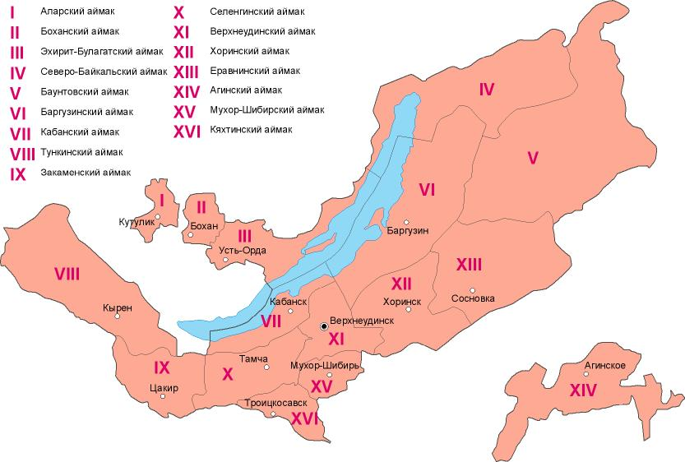
- Какое историческое событие оказало значительное влияние на заселение территории Мухоршибирского района в XVII–XVIII веках?
а) Присоединение Сибири к России
б) Строительство Транссибирской магистрали
в) Переселение старообрядцев (семейских)
г) Золотая лихорадка
Правильный ответ: в) Переселение старообрядцев (семейских).

- Какой известный памятник природы находится на территории Мухоршибирского района?
а) Озеро Байкал
б) Гора Мунку-Сардык
в) ТабанХурган («Пять пальцев»)
г) Баргузинская долина
Правильный ответ: в) ТабанХурган («Пять пальцев»).
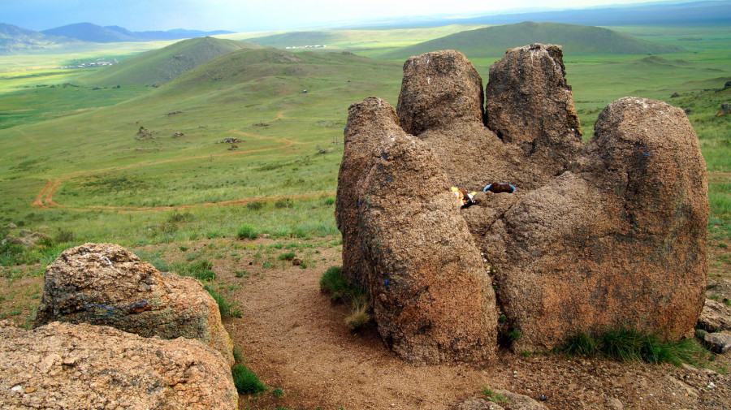

- Какой объект в Бурятии включён в список Всемирного наследия ЮНЕСКО?
а) Иволгинский дацан
б) Озеро Байкал
в) Посольский Спасо-Преображенский монастырь
г) Музей истории Бурятии им. М. Н. Хангалова
Правильный ответ: б) Озеро Байкал.
- Что символизирует соёмбо — элемент герба Бурятии?
а) Единство трёх народов
б) Вечность жизни, огонь, солнце и луну
в) Пять стихий
г) Единство природы и человека
Правильный ответ: б) Вечность жизни, огонь, солнце и луну.


- Какая особо охраняемая природная территория (ООПТ) расположена в Бурятии?
а) Баргузинский заповедник
б) Алтайский заповедник
в) Байкало-Ленский заповедник
г) Кузнецкий Алатау
Правильный ответ: а) Баргузинский заповедник.
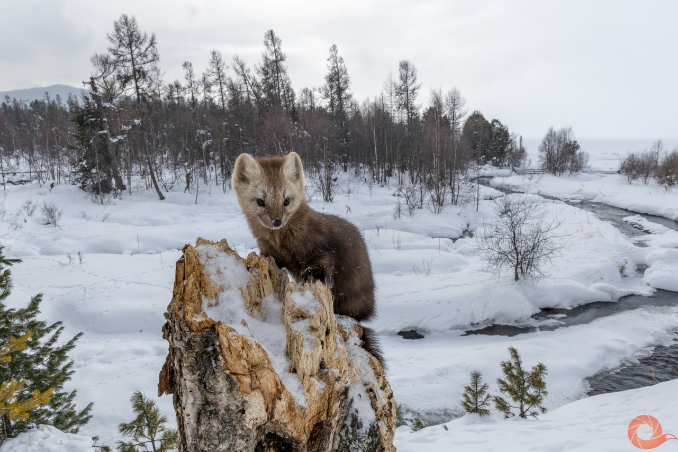
- Какой тип лесов преобладает в Бурятии?
а) Широколиственные леса
б) Смешанные леса
в) Хвойные леса (сосна, лиственница, кедр)
г) Мелколиственные леса
Правильный ответ: в) Хвойные леса (сосна, лиственница, кедр).
- Какой водоём Бурятии является самым крупным и глубоким в мире?
а) Река Селенга
б) Озеро Гусиное
в) Озеро Байкал
г) Река Хилок
Правильный ответ: в) Озеро Байкал.

- Какое значение имеет река Селенга для экосистемы Байкала?
а) Является главным притоком, приносящим около 50 % воды
б) Не имеет особого значения
в) Служит источником загрязнения
г) Обеспечивает миграцию морских животных
Правильный ответ: а) Является главным притоком, приносящим около 50 % воды.
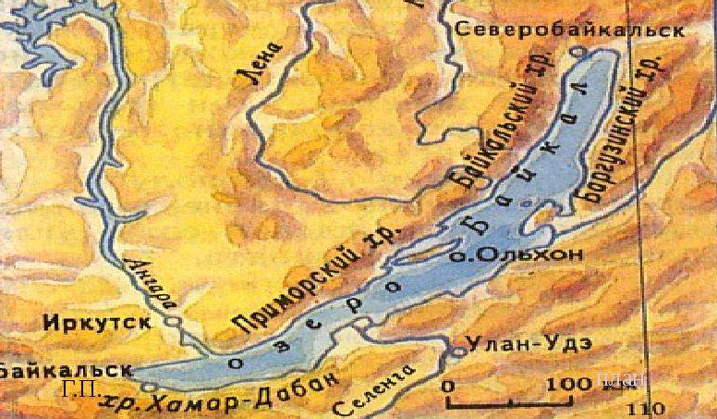
- Какие животные охраняются в Баргузинском заповеднике?
а) Амурский тигр
б) Баргузинский соболь
в) Снежный барс
г) Белый медведь
Правильный ответ: б) Баргузинский соболь.
- Какой вид экскурсии предполагает посещение нескольких объектов на одной территории?
а) Тематическая экскурсия
б) Обзорная экскурсия
в) Производственная экскурсия
г) Учебная экскурсия
Правильный ответ: б) Обзорная экскурсия.
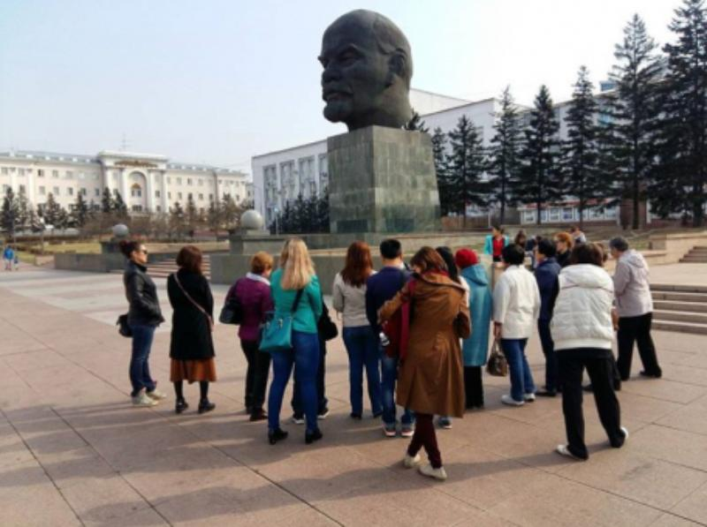

- Какое качество является ключевым для экскурсовода?
а) Умение быстро бегать
б) Хорошая память и знание материала
в) Навыки вождения автомобиля
г) Умение играть на музыкальных инструментах
Правильный ответ: б) Хорошая память и знание материала.
- Что входит в подготовку экскурсии?
а) Составление маршрута и текста экскурсии
б) Покупка сувениров для туристов
в) Организация питания группы
г) Бронирование гостиниц
Правильный ответ: а) Составление маршрута и текста экскурсии.
- Какой метод используется для активизации внимания экскурсантов?
а) Рассказ без пауз
б) Вопросы к группе и интерактивные элементы
в) Демонстрация фильмов
г) Раздача рекламных буклетов
Правильный ответ: б) Вопросы к группе и интерактивные элементы.
- Что такое «портфель экскурсовода»?
а) Сумка для личных вещей
б) Набор наглядных материалов (фотографии, карты, схемы)
в) Список участников экскурсии
г) Документ с разрешением на проведение экскурсий
Правильный ответ: б) Набор наглядных материалов (фотографии, карты, схемы).
- Когда появились первые музеи в России?
а) В XVI веке
б) В XVIII веке (при Петре I)
в) В XIX веке
г) В XX веке
Правильный ответ: б) В XVIII веке (при Петре I).

- Какой музей в Бурятии посвящён истории и культуре региона?
а) Эрмитаж
б) Музей истории Бурятии им. М. Н. Хангалова
в) Третьяковская галерея
г) Русский музей
Правильный ответ: б) Музей истории Бурятии им. М. Н. Хангалова.
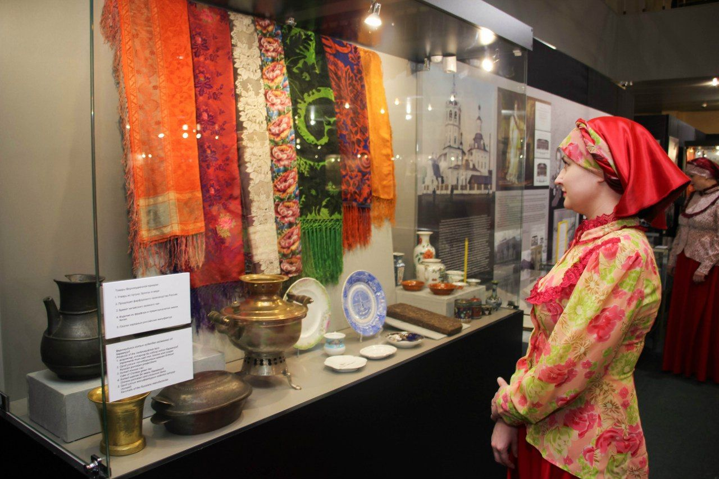
- Что такое музейный предмет?
а) Любой старый предмет
б) Объект, имеющий историческую, художественную или научную ценность и включённый в музейную коллекцию
в) Подарок музею от посетителей
г) Экспонат, который можно купить
Правильный ответ: б) Объект, имеющий историческую, художественную или научную ценность и включённый в музейную коллекцию.
- Какой вид деятельности не относится к музейной работе?
а) Научная реставрация
б) Проведение выставок
в) Производство товаров народного потребления
г) Образовательная работа с посетителями
Правильный ответ: в) Производство товаров народного потребления.

- Что такое фондохранилище музея?
а) Помещение для хранения экспонатов, не выставленных в залах
б) Кафе при музее
в) Место для проведения экскурсий
г) Офис администрации музея
Правильный ответ: а) Помещение для хранения экспонатов, не выставленных в залах.
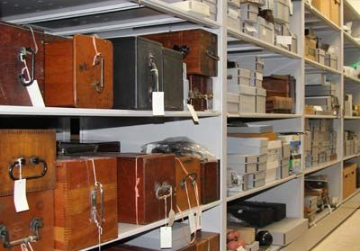
- Какой народ является коренным в Бурятии?
а) Русские
б) Буряты
в) Татары
г) Эвенки
Правильный ответ: б) Буряты.
- Какое животное считается священным в бурятской традиции?
а) Волк
б) Конь
в) Медведь
г) Лиса
Правильный ответ: б) Конь
- Какой музыкальный инструмент используется в бурятской культуре?
а) Балалайка
б) Моринхуур
в) Гитара
г) Фортепиано
Правильный ответ: б) Моринхуур
- Какая религия распространена среди бурят?
а) Ислам
б) Буддизм
в) Иудаизм
г) Синтоизм
Правильный ответ: б) Буддизм
- Какой праздник отмечают буряты как Новый год?
а) Масленица
б)Курбан-байрам
в) Иван Купала
г) Сагаалган (Белый месяц)
Правильный ответ: г) Сагаалган (Белый месяц)
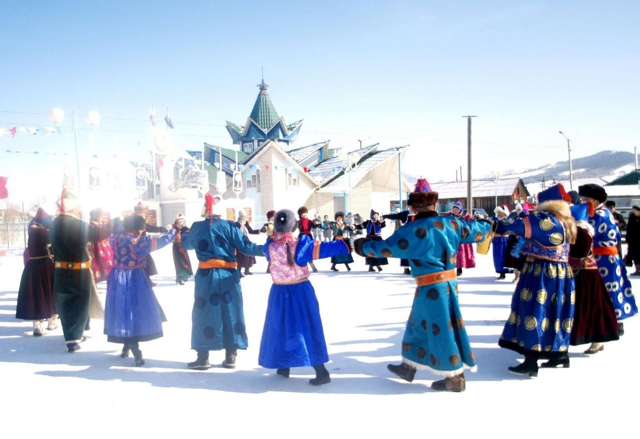
- Кто такие семейские?
а) Коренные жители Бурятии
б) Потомки старообрядцев, переселённых в Забайкалье в XVIII веке
в) Представители монгольских племён
г) Переселенцы из Центральной России XIX века
Правильный ответ: б) Потомки старообрядцев, переселённых в Забайкалье в XVIII веке.
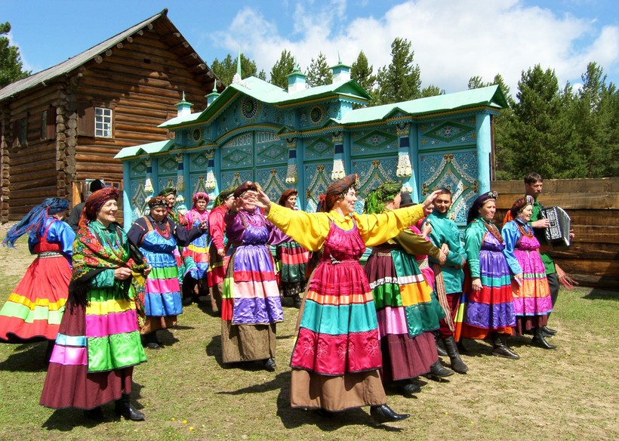
- Какое украшение было обязательным для замужней женщины семейской?
а) Серьги-кольца
б) Кокошник или кичка (головной убор)
в) Бусы из янтаря
г) Брошь
Правильный ответ: б) Кокошник или кичка (головной убор)

- Какой вид пения сохранился у семейских и включён в список нематериального наследия ЮНЕСКО?
а) Горловое пение
б) Частушки
в) Многоголосное церковное пение (знаменный распев)
г) Эпосы-улигеры
Правильный ответ: в) Многоголосное церковное пение (знаменный распев).
- Какой элемент декора особенно характерен для домов семейских?
а) Роспись в стиле хохломы
б) Резные наличники и карнизы
в) Мозаичные панно
г) Металлические украшения
Правильный ответ: б) Резные наличники и карнизы.
- Какую основную функцию выполняли казаки в Забайкалье?
а) Земледелие и скотоводство
б) Строительство городов
в) Рыболовство
г) Охрана границ и сопровождение караванов
Правильный ответ: г) Охрана границ и сопровождение караванов.
